Читать-это интересно!

**Цель:** активизировать лексические навыки по теме «Памятные дни»; совершенствовать навыки поискового чтения; повторить грамматический материал (Past Simple)

Thursday, the thirteenth of April

Class-work\Homework

1. Чтение, перевод с 71
2. Напишите начало своей любимой сказки(4-5 предложений). На следующем уроке прочитайте его своим одноклассникам. Смогут ли они догадаться, о какой сказке идёт речь?
3. Посмотрите на картинки, герои каких сказок здесь изображены?

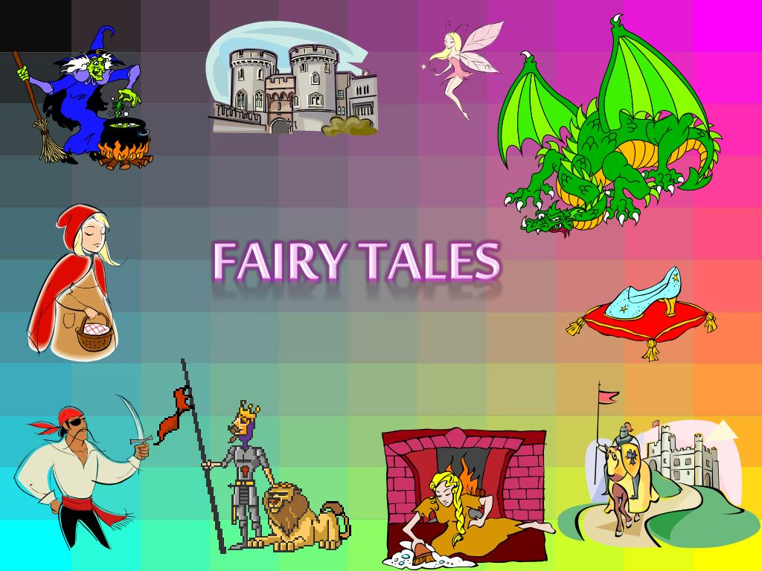

1. Прочитайте слова, которые часто встречаются в сказках

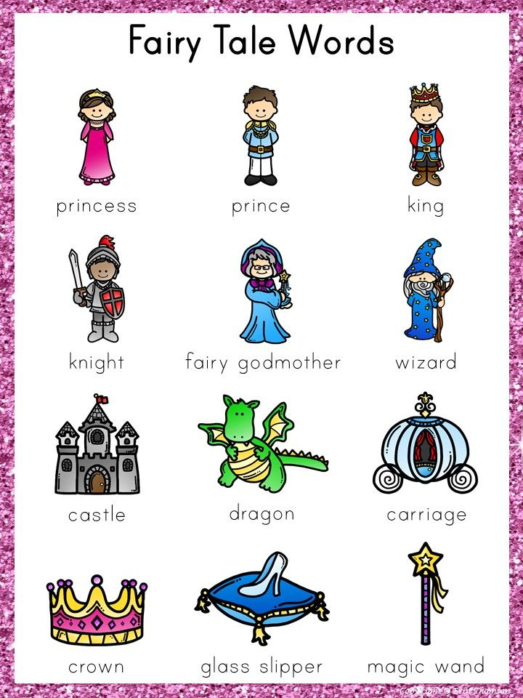

1. **Too\Also-тоже, также**

**Be (am\is\are)+also**

**Can+also**

**Also+глагол**

**Too-в конце предложения**

1. **Выполните упр 1,2 с 82 письменно**